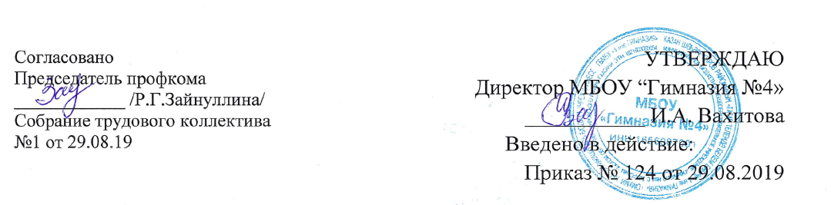
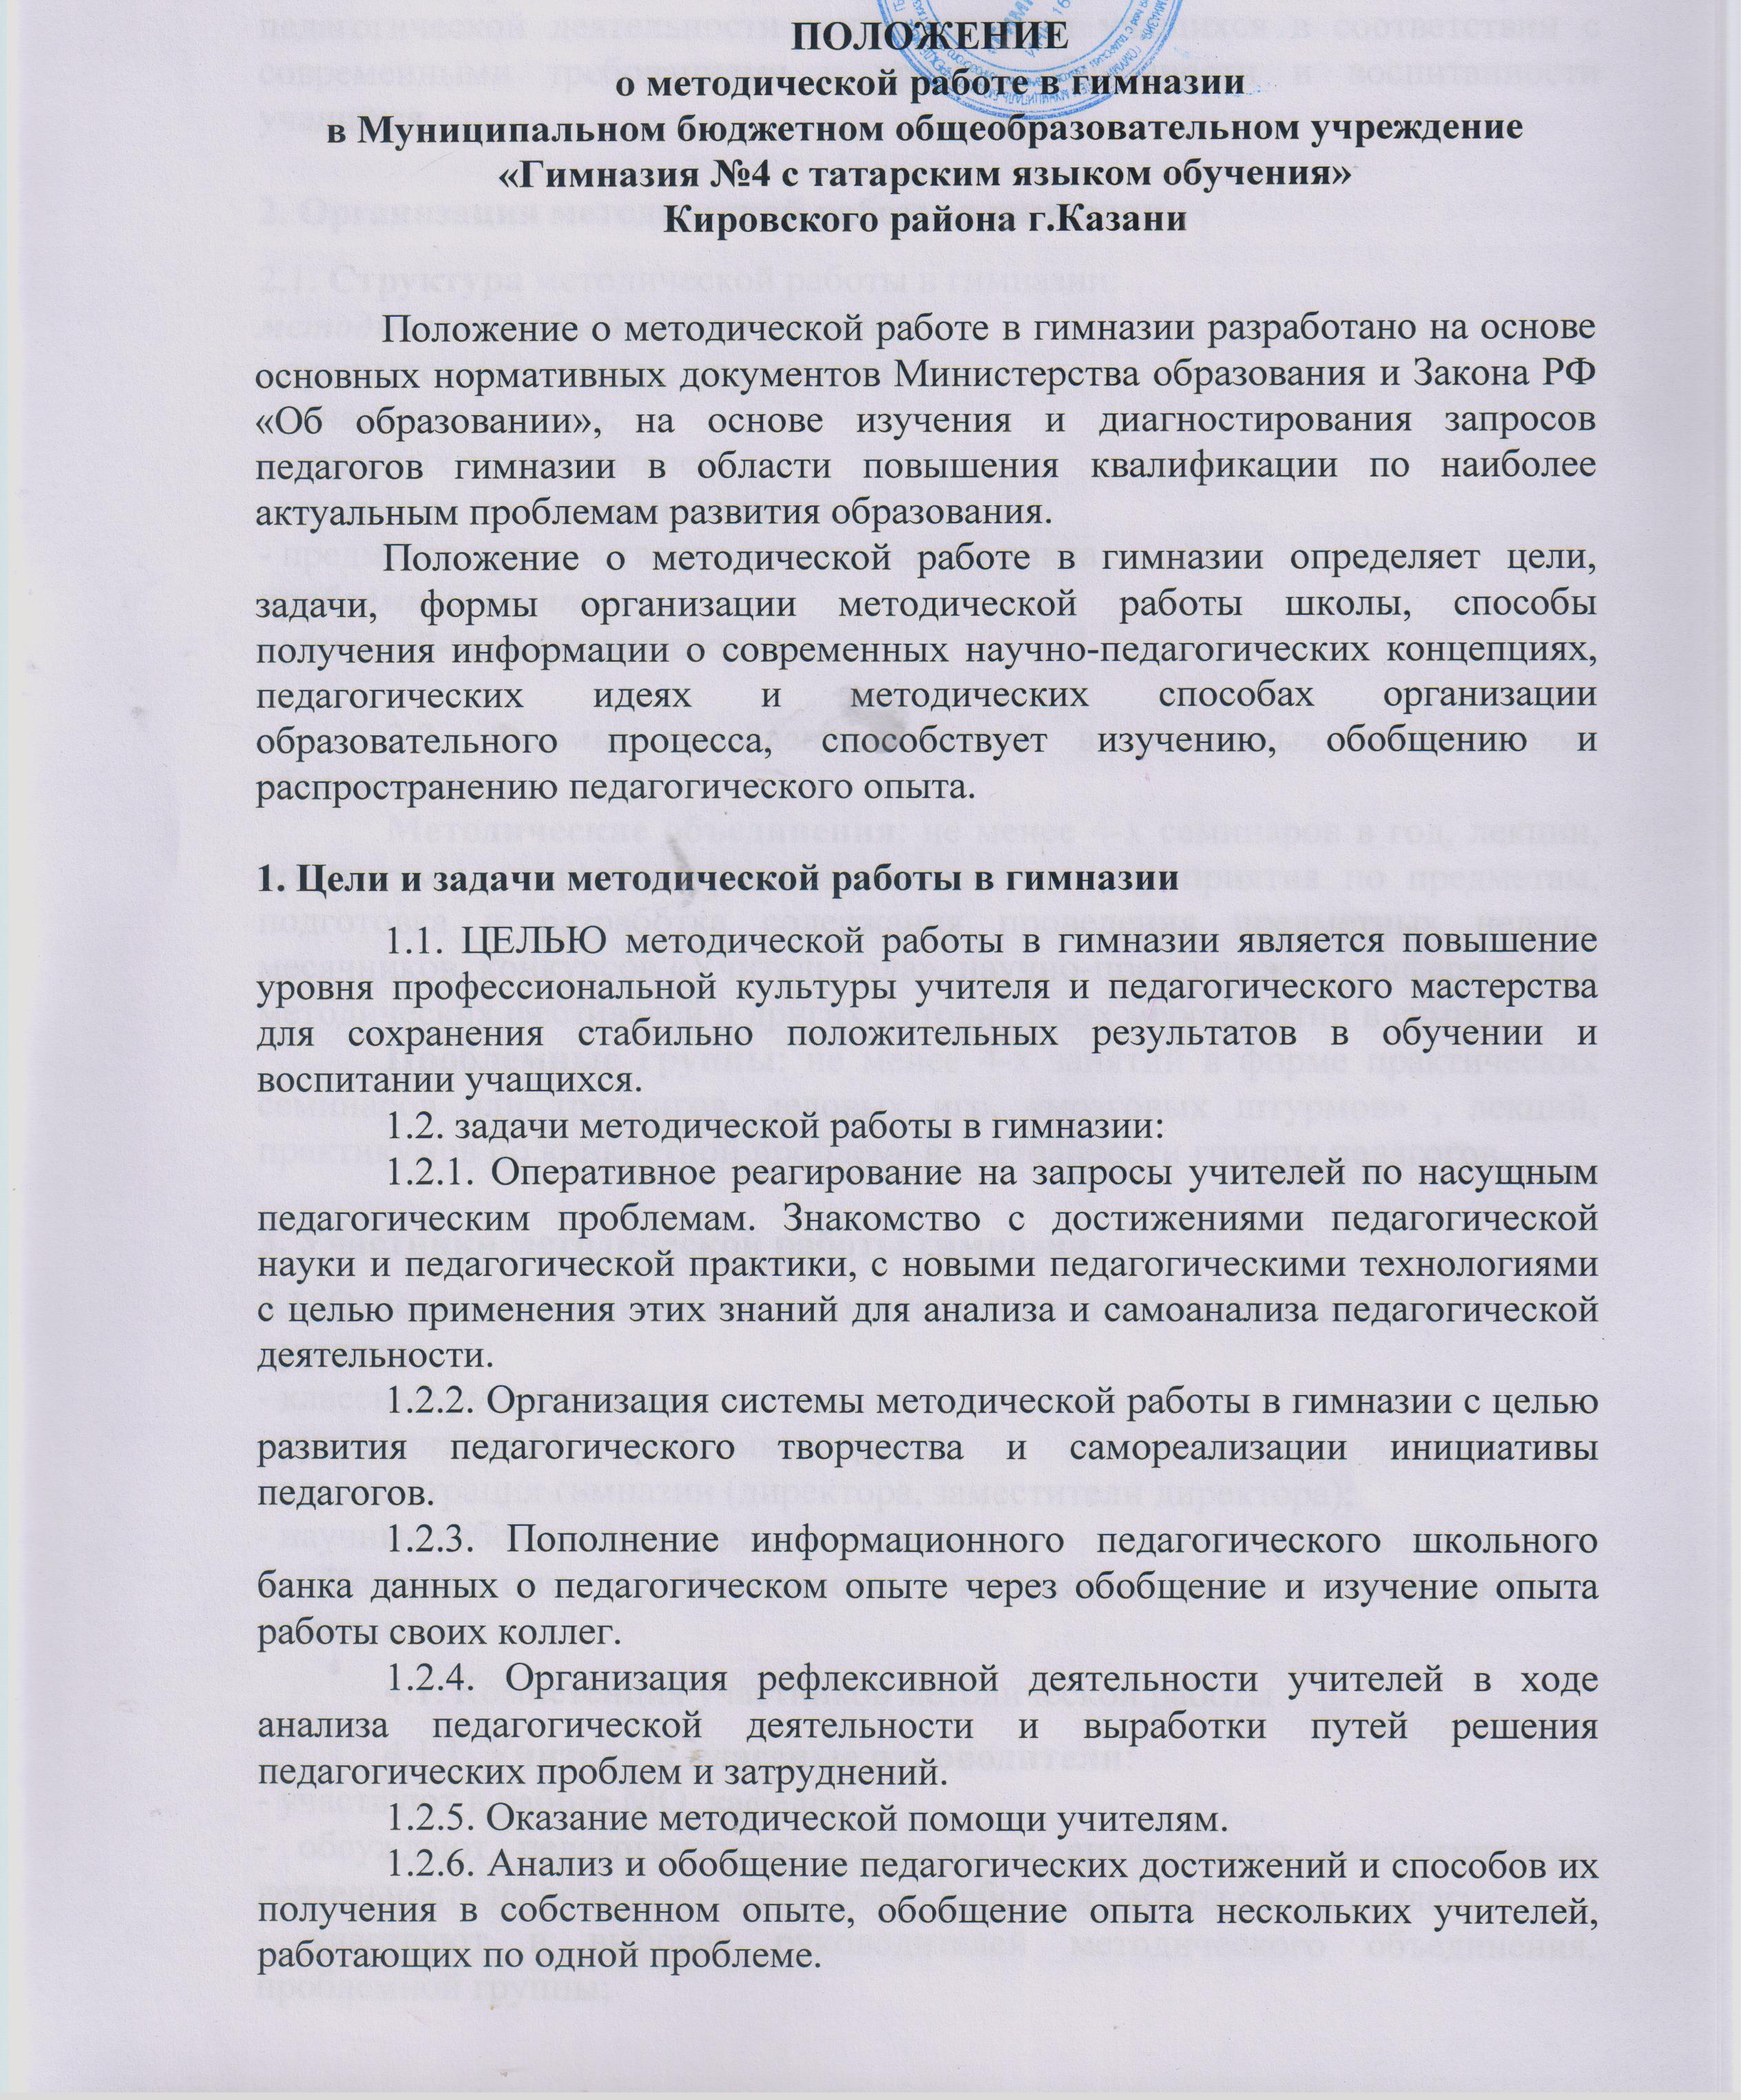
1.2.7. Создание собственных методических разработок, адаптация и модификация традиционных методик, индивидуальных технологий и программ.
1.2.8. Вооружение педагогов гимназии наиболее эффективными способами организации образовательного процесса, анализа, экспертизы педагогической деятельности и деятельности учащихся в соответствии с современными требованиями к уровню обученности и воспитанности учащихся.
2. Организация методической работы в гимназии
2.1. Структура методической работы в гимназии:
методические объединения учителей:
- предметов естественно-научного цикла;
- начальных классов;
- классных руководителей;
- предметов гуманитарного цикла;
- предметов художественно-эстетического цикла
проблемные группы:
- учителей-экспериментаторов;

2.2. Формы проведения занятий в различных методических объединениях:
Методические объединения: не менее 4-х семинаров в год, лекции, практикумы, открытые уроки и внеклассные мероприятия по предметам, подготовка и разработка содержания проведения предметных недель, месячников, конкурсов «Учитель года», научно-практических конференций и методических фестивалей и других методических мероприятий в гимназии.
Проблемные группы: не менее 4-х занятий в форме практических семинаров или тренингов, деловых игр, «мозговых штурмов» , лекций, практикумов по конкретной проблеме в деятельности группы педагогов.
3. Участники методической работы гимназии
3.1. Основными участниками методической работы школы являются:
- учителя;
- классные руководители;
- руководители МО, проблемных групп;
- администрация гимназии (директора, заместители директора);
- научные работники из вузов.
4. Компетенция и обязанности участников методической работы гимназии
4.1. Компетенция участников методической работы
4.1.1. Учителя и классные руководители:
- участвуют в работе МО, кафедр»;
- обсуждают педагогические проблемы и анализируют педагогическую деятельность на основе изучения своей работы и работы своих коллег;
- участвуют в выборах руководителей методического объединения, проблемной группы;
- разрабатывают методические программы, технологии, приемы и способы работы с учащимися;
- работают по собственным методикам, технологиям, программам (если таковые обсуждены на МО и допущены к использованию решением Педагогического совета гимназии);
- участвуют в методической работе гимназии, района, города.
4.1.2. Руководители методических объединений, проблемных групп:
- организуют, планируют деятельность МО и проблемных групп;
- обеспечивают эффективную работу участников методической работы в период занятий, дают поручения, распределяют обязанности и функции среди участников методической деятельности;
- руководят разработкой методических идей, методик, программ, технологий и ведут консультативную работу с отдельными педагогами по проблемам обучения и воспитания;
- готовят методические рекомендации для педагогов гимназии;
- анализируют деятельность МО, проблемных групп, готовят проекты решений для методических советов и педсоветов;
- руководят деятельностью экспертных групп в ходе аттестации педагогов гимназии;
- участвуют в экспертной оценке деятельности учителей в ходе аттестации;
-организуют деятельность по обобщению лучшего педагогического опыта работы своих коллег и достижений педагогической науки.
4.1.3. Руководитель лаборатории «мастер-класс»:
- оказывает индивидуальную помощь слушателям;
- вносит предложения по организации деятельности «мастер-класса»;
- выступает перед педагогами гимназии и администрацией гимназии с пропагандой и анализом деятельности лаборатории;
- организует и планирует работу «мастер-класса»;
- составляет учебный план лаборатории;
- участвует в экспертной оценке деятельности учителей в процессе аттестации.
4.1.4. Администрация гимназии:
- разрабатывает вместе с участниками МО задания и методические материалы;
- определяет порядок работы всех форм методической работы;
- координирует деятельность различных методических объединений и методических мероприятий;
- контролирует эффективность деятельности методических объединений, проблемных групп, лабораторий «мастер-класс»;
- проводит аналитические исследования деятельности МО, проблемных групп, лабораторий «мастер-класс»;
- материально поощряет и стимулирует работу лучших педагогов и педагогического коллектива в целом.
4.2. Обязанности участников методической работы
4.2.1. Учителя и классные руководители обязаны:
- проводить открытые уроки, внеклассные мероприятия;
- систематически посещать занятия МО, проблемных групп;
- анализировать и обобщать собственный опыт работы и педагогические достижения и способы обучения;
- оказывать содействие в подготовке методических мероприятий, семинаров, конференций, конкурсов, совещаний;
- пополнять информационный банк данных (составление информационно-педагогических модулей, диагностических заданий, методических текстов).
4.2.2. Руководители методических объединений, проблемных групп обязаны:
- стимулировать самообразование педагогов;
- организовывать деятельность педагогов в различных формах: индивидуальных, групповых и т.д.;
- разрабатывать планы работы и графики проведения открытых уроков участников МО, проблемных групп;
- анализировать деятельность методической работы МО, проблемных групп;
- проводить экспертизу внедрения и реализации различных методических идей, новшеств, методик, технологий, программ обучения;
- обобщать опыт работы педагогов школы.
4.2.3. Администрация обязана:
- создавать благоприятные условия для работы МО, проблемных групп, лаборатории «мастер-класс», обеспечивая их работу необходимым для этого учебно-методическим комплексом;
- оказывать всестороннюю помощь руководителям МО, проблемных групп;
- содействовать тиражированию учебно-методических материалов для организации деятельности МО, проблемных групп.
5. Документация
5.1. Методическая работа в гимназии оформляется (фиксируется) документально в форме:
- протоколов заседаний методических советов;
- планов работы МО, кафедр, проблемных групп;
- конспектов и разработок лучших методических мероприятий гимназии;
- письменных материалов (отражающих деятельность учителя, МО, кафедры, проблемных групп, по анализу и самоанализу педагогической деятельности);
- аналитических справок по вопросу уровня обученности учащихся (с графиками и диаграммами);
- рефератов, текстов докладов, сообщений, текстов;
- разработанных модифицированных, адаптированных методик, индивидуальных технологий и программ;
- обобщенных материалов о системе работы педагогов гимназии, материалов печати по проблемам образования;
- информации с районных (городских) методических семинаров;
- дипломов, наград (являющихся общественным признанием результативности работы отдельных педагогов, учащихся, МО, проблемных групп»).
5.2. Документально оформленная методическая работа гимназии заносится в информационный банк педагогического опыта педагогов гимназии.
- разработка системы промежуточной и итоговой аттестации обучающихся (тематическая, семестровая, зачетная и т.д.);
- ознакомление с методическими разработками различных авторов по предмету, анализ методов преподавания предмета;
- проведение отчетов о профессиональном самообразовании учителей, работе на курсах повышения квалификации, заслушивание отчетов о творческих командировках;
- организация и проведение предметных недель (декад) в образовательном учреждении; организация и проведение первого этапа предметных олимпиад, конкурсов, смотров;
- организация внеклассной работы по предмету с обучающимися (факультативные курсы, кружки и т.п.);
- работа по приведению средств обучения по предмету в соответствие с современными требованиями к учебному кабинету, к оснащению урока.

